VRTIČKANJE

Pozdravljeni. Danes se boste odpravili na sprehod v bližnji gozd in nabirali smrekove vršičke za sirup.
Smrekovi vršički so darilo narave, ki nas naravno zdravijo, ko to najbolj potrebujemo – pozimi, v času prehladov in pomanjkanju odpornosti. Iz njih lahko pripravimo zdravilni vršičkov sirup, čaj, sok in tudi žganje ter pivo.

Kdaj in kje nabirati smrekove vršičke?
Prva polovica meseca maja je običajno najbolj primerna za nabiranje smrekovih vršičkov. Nabiramo jih lahko vse do konca junija, odvisno od vremena.
Za kvalitetne vršičke je potrebno dovolj sonca. Zato za nabiranje vedno počakamo, da sije sonce dan, dva, da drevesa najprej dobro osuši. Takšni vršički vsebujejo dovolj eteričnih olj in smole, kar je pogoj za dober in kvaliteten sirup.
V gozd se odpravimo v neokrnjeno naravo, stran od cestnega prometa in vrveža ter poiščemo smreke, ki imajo mlade in še majhne vršičke. Takšni so najboljši. Vršički so lahko še zelo zaprti ali že zelo dolgi, pomembno je, da so na otip medeni. Lahko jih poskusimo zgristi. Hitro boste prepoznali okus C vitamina in malo grenkoben ter kisel okus.
Kaj potrebujemo za sirup?
- Sveže smrekove vršičke
- Sladkor ali med
- Steklen kozarec s pokrovom

Postopek priprave sirupa

- Po starih receptih: v kozarec na dno nadevamo debelo plast vršičkov, nato plast sladkorja in potem nadaljujemo izmenično do vrha kozarca. Zaključimo s plastjo sladkorja. Plasti naj bodo debele za prst, samo prva na dnu naj bo debelejša, saj s tem preprečimo strjevanje sladkorja na dnu.

Kozarec postavimo na okensko polico na sončno lego. Pustimo ga 30-40 dni in nato precedimo v stekleničke ter shranimo v temen, hladen prostor.
- Če namesto sladkorja uporabimo med, kozarce ne postavimo na sonce, da med ohrani zdravilne sestavine. Kozarec naj počiva nekje na toplem, po potrebi uporabimo tudi pečico na nizki temperaturi.
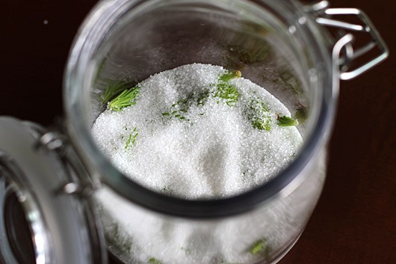

- Po novejših receptih: vršičke nasujete v posodo, jih prelijete z vodo in jih, ko zavrejo, kuhate približno 10 minut. Sok precedite in dodate sladkor ter kuhate še 20 minut. Takoj nalijete v stekleničke in shranite v temen, hladen prostor.

